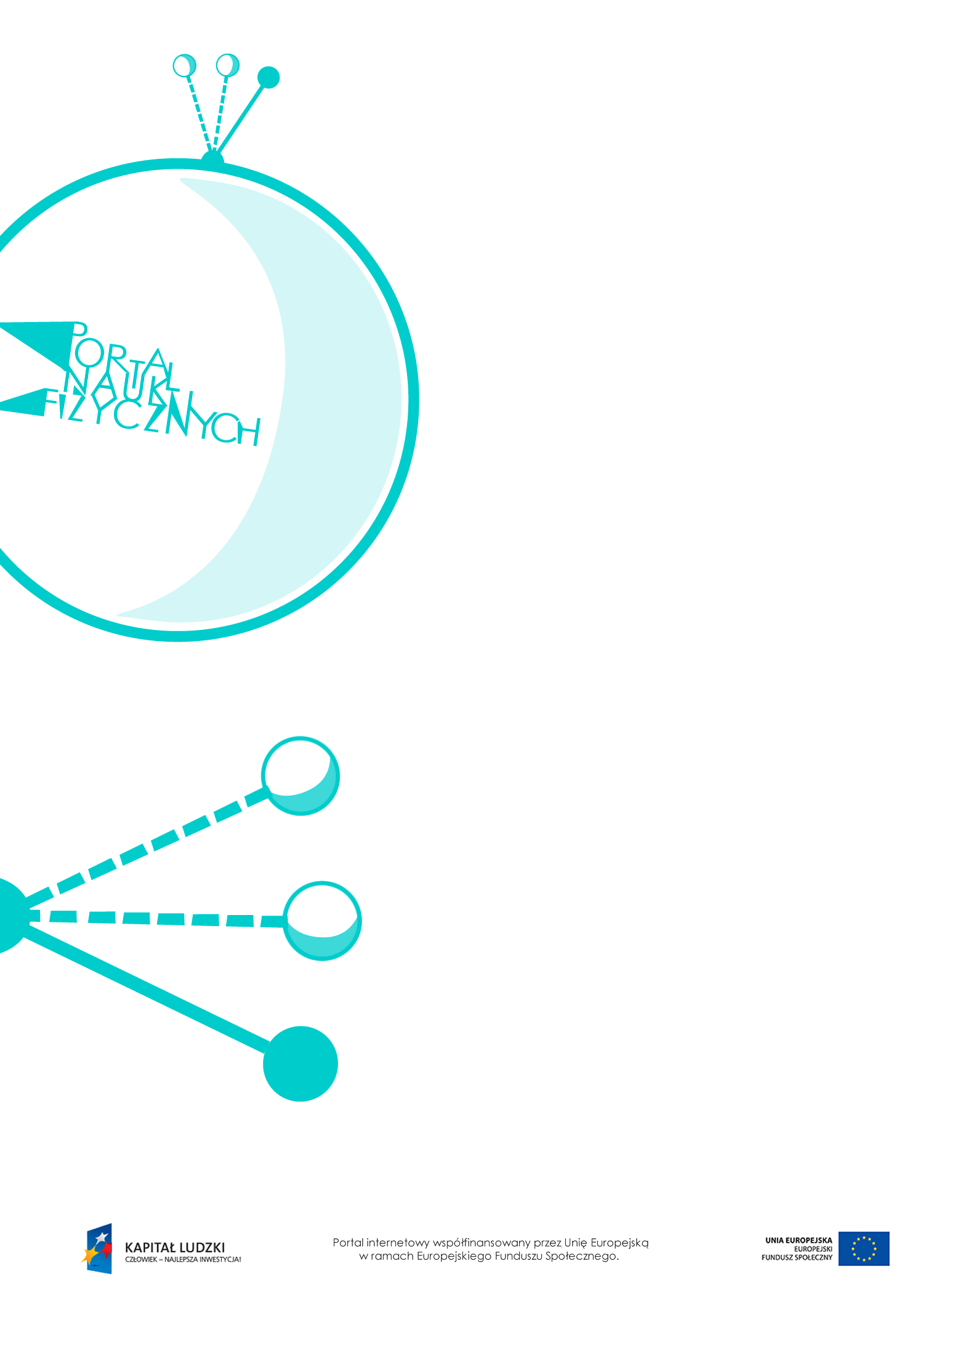

Pole magnetyczne
przewodnika z prądem

Pole magnetyczne przewodnika z prądem – scenariusz lekcji
Czas: 90 minut
Cele ogólne:
- Doświadczalne wykazanie, że prąd przepływający przez przewodnik powoduje powstanie pola magnetycznego wokół przewodnika.
Cele szczegółowe – uczeń:
- demonstruje działanie prądu płynącego w przewodzie na igłę magnetyczną (zmiany kierunku wychylenia przy zmianie kierunku przepływu prądu, zależność wychylenia igły od pierwotnego ułożenia względem przewodu),
- opisuje przebieg i wynik przeprowadzonego doświadczenia, wyjaśnia rolę użytych przyrządów, wykonuje schematyczny rysunek obrazujący układ doświadczalny,
- opisuje działanie przewodnika, w którym płynie prąd, na igłę magnetyczną,
- opisuje (jakościowo) wzajemne oddziaływanie przewodników, w których płynie prąd,
- określa bieguny magnetyczne przewodnika kołowego, w którym płynie prąd elektryczny,
- informuje, że wokół przewodnika z prądem istnieje pole magnetyczne,
- opisuje pole magnetyczne wokół i wewnątrz zwojnicy, w której płynie prąd elektryczny,
- demonstruje i określa kształt i zwrot linii pola magnetycznego za pomocą reguły prawej dłoni.
Metody:
- pokaz,
- obserwacje,
- dyskusja,
- pogadanka.
Formy pracy:
- praca zbiorowa (z całą klasą).
Środki dydaktyczne:
- przyrządy do doświadczeń: zwojnica, przewód kołowy, przewód prostoliniowy, źródło prądu,
igła magnetyczna, tekturki, opiłki żelaza,
- pokaz slajdów „Działanie przewodnika z prądem na igłę magnetyczną”,
- opis doświadczenia „Pole magnetyczne wokół przewodnika prostoliniowego”,
- plansza „Linie pól magnetycznych wokół przewodników z prądem”,
- plansza „Reguła prawej dłoni dla przewodnika prostoliniowego”,
- opis doświadczenia „Pole magnetyczne wokół zwojnicy”,
- plansza „Reguła prawej dłoni dla przewodnika kołowego”,
- link (symulacja) „Pole magnetyczne przewodnika z prądem”, http://phet.colorado.edu/en/simulation/magnets-and-electromagnets,
- plansza „Pytania sprawdzające”.

Przebieg lekcji
Czynności nauczyciela i uczniów | Uwagi, wykorzystanie środków dydaktycznych
- Wprowadzenie do tematu – pokaz  i omówienie doświadczenia ilustrującego zachowanie igły magnetycznej w pobliżu przewodnika z prądem. | - Doświadczenie obowiązkowe wyszczególnione w podstawie programowej.  Nad igłą magnetyczną umieszczamy kawałek przewodu elektrycznego; przewód podłączamy do baterii; obserwujemy zachowanie igły w momencie podłączania przewodu. Doświadczenie powtarzamy, zmieniając kierunek przepływu prądu (zamieniając bieguny baterii).  - Wykorzystanie pokazu slajdów „Działanie przewodnika z prądem na igłę magnetyczną”.  - Obserwacje – w chwili zamknięcia obwodu igła magnetyczna wychyla się z pierwotnego położenia, po wyłączeniu prądu powraca  do położenia pierwotnego.  - Wniosek – wokół przewodnika z prądem istnieje pole magnetyczne.  - Jako pierwszy wykonał to doświadczenie duński fizyk Hans Christian Oersted.
- Doświadczalne sprawdzenie, jak układają  się linie pola magnetycznego wokół prostoliniowego przewodnika z prądem.  - Wyjaśnienie reguły prawej dłoni. | - Wykorzystanie opisu przykładowego doświadczenia – „Pole magnetyczne wokół przewodnika prostoliniowego”.  - Wykorzystanie planszy „Linie pól magnetycznych wokół przewodników  z prądem”.  - Reguła prawej dłoni – jeśli prawą dłonią obejmiemy przewodnik z prądem tak, aby wyprostowany w górę kciuk wskazywał kierunek przepływu prądu, to pozostałe zgięte palce wskażą zwrot linii pola magnetycznego.  - Wykorzystanie planszy „Reguła prawej dłoni dla przewodnika prostoliniowego”.  - Zdolniejszych uczniów warto poinformować, że wektor pola magnetycznego oznacza się symbolem$\vec{B}$.
- Doświadczalne pokazanie, jak układają  się linie pola magnetycznego wokół zwojnicy  z prądem. | - Wykorzystanie opisu przykładowego doświadczenia – „Pole magnetyczne wokół zwojnicy”.  - Omówienie wykorzystania reguły prawej dłoni w celu znalezienia biegunów magnetycznych wewnątrz zwojnicy. Wykorzystanie planszy „Reguła prawej dłoni dla przewodnika kołowego”.  - Wykorzystanie planszy „Linie pól magnetycznych wokół przewodników  z prądem”.  - Wykorzystanie symulacji „Pole magnetyczne wokół przewodnika z prądem”, http://phet.colorado.edu/en/simulation  /magnets-and-electromagnets
- Wykonanie i omówienie doświadczeń wykazujących oddziaływania magnetyczne między dwoma przewodnikami oraz między przewodnikiem a magnesem. | - Przykłady doświadczeń  - Przewodnik kołowy zawieszamy  na statywie i podłączamy do prądu; zbliżamy do niego magnes to jednym,  to drugim biegunem. Doświadczenie powtarzamy, zmieniając kierunek przepływu prądu w przewodniku.  - Dwa przewodniki zawieszamy na statywie i podłączamy je do prądu. Doświadczenie powtarzamy, zmieniając kierunek prądu to w jednym, to w drugim przewodniku.  - Obserwacje – przewodniki oddziałują  na siebie jak magnesy: przyciągają się  lub odpychają w zależności od kierunku przepływu prądu. Przewodnik w podobny sposób oddziałuje z magnesem.  - Wniosek – przepływ prądu w przewodniku powoduje powstanie pola magnetycznego wokół przewodnika.
- Podsumowanie lekcji. | - Zadanie uczniom pytań sprawdzających wiedzę zdobytą na lekcji – „Pytania sprawdzające”.

Pytania sprawdzające
- Wyjaśnij:
a) jak za pomocą igły magnetycznej wykażesz, że przewodnik z prądem wytwarza pole magnetyczne,
b) jak zbadasz pola magnetyczne przewodników z prądem za pomocą opiłków żelaza.
- Naszkicuj pole magnetyczne wytwarzane przez:
a) przewodnik prostoliniowy,
b) pojedynczą pętlę kołową,
c) zwojnicę.

